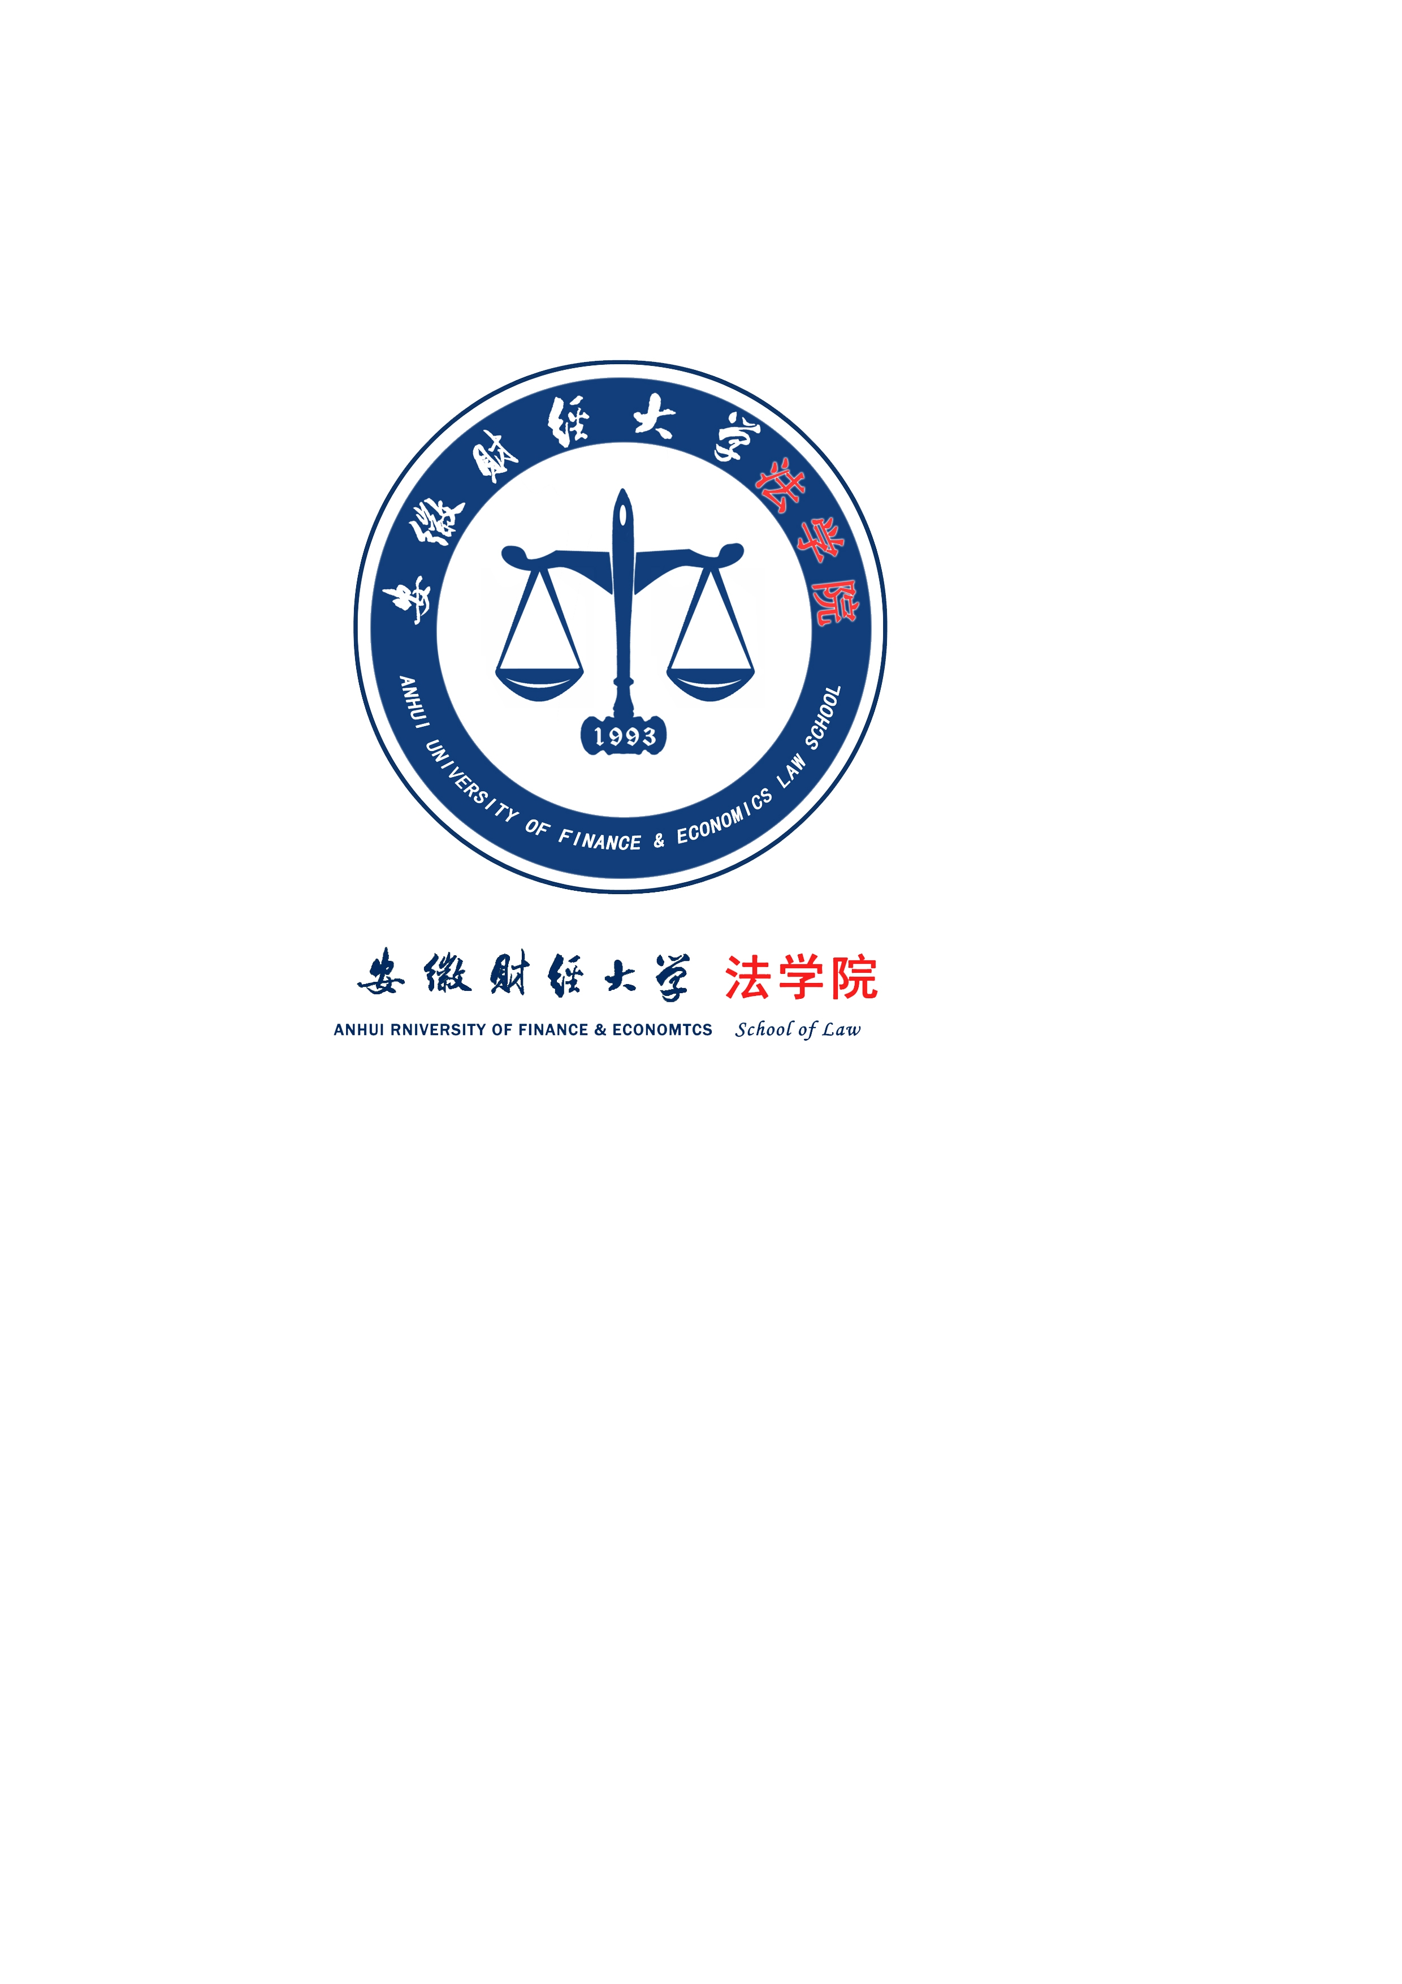

法官检察官大讲堂

第二期简报

二〇一四年十二月十八日

目 录
开场介绍··········································1

依法治国与高素质法治工作队伍建设··················2

安徽财经大学法学院副院长杨仕兵总结发言············9

新闻稿···········································10

开 场 介 绍

副院长 杨仕兵

各位老师、同学们：
大家晚上好！今天我们有幸请来了蚌埠市人民检察院党组副书记、副检察长张永校做客由安徽财经大学法学院主办的“法官检察官大讲堂”活动并为我们作题为《依法治国与高素质法治工作队伍建设》的主题报告。
张永校副检察长是硕士研究生学历，一直在政法委公安局工作，具有丰富的实践经验，这些经验都是从课本上无法了解的内容。
时间宝贵，让我们以热烈的掌声欢迎张副检察长为我们作报告。

依法治国与高素质法治工作队伍建设

蚌埠市人民检察院副检察长 张永校

张永校副检察长说他来之前心情很忐忑，想怀念一下校园生活，然后带领我们重新温习了十八届四中全会的内容：是坚持和发展中国特色社会主义的本质要求和重要保障，是实现国家治理体系和治理能力现代化的必然要求，事关我们党执政兴国，事关人民幸福安康，事关党和国家长治久安。
全面建成小康社会、实现中华民族伟大复兴的中国梦，全面深化改革、完善和发展中国特色社会主义制度，提高党的执政能力和执政水平，必须全面推进依法治国。
我国正处于社会主义初级阶段，全面建成小康社会进入决定性阶段，改革进入攻坚期和深水区，国际形势复杂多变，我们党面对的改革发展稳定任务之重前所未有、矛盾风险挑战之多前所未有，依法治国在党和国家工作全局中的地位更加突出、作用更加重大。面对新形势新任务，我们党要更好统筹国内国际两个大局，更好维护和运用我国发展的重要战略机遇期，更好统筹社会力量、平衡社会利益、调节社会关系、规范社会行为，使我国社会在深刻变革中既生机勃勃又井然有序，实现经济发展、政治清明、文化昌盛、社会公正、生态良好，实现我国和平发展的战略目标，必须更好发挥法治的引领和规范作用。
我们党高度重视法治建设。长期以来，特别是党的十一届三中全会以来，我们党深刻总结我国社会主义法治建设的成功经验和深刻教训，提出为了保障人民民主，必须加强法治，必须使民主制度化、法律化，把依法治国确定为党领导人民治理国家的基本方略，把依法执政确定为党治国理政的基本方式，积极建设社会主义法治，取得历史性成就。目前，中国特色社会主义法律体系已经形成，法治政府建设稳步推进，司法体制不断完善，全社会法治观念明显增强。
同时，必须清醒看到，同党和国家事业发展要求相比，同人民群众期待相比，同推进国家治理体系和治理能力现代化目标相比，法治建设还存在许多不适应、不符合的问题，主要表现为：有的法律法规未能全面反映客观规律和人民意愿，针对性、可操作性不强，立法工作中部门化倾向、争权诿责现象较为突出;有法不依、执法不严、违法不究现象比较严重，执法体制权责脱节、多头执法、选择性执法现象仍然存在，执法司法不规范、不严格、不透明、不文明现象较为突出，群众对执法司法不公和腐败问题反映强烈;部分社会成员尊法信法守法用法、依法维权意识不强，一些国家工作人员特别是领导干部依法办事观念不强、能力不足，知法犯法、以言代法、以权压法、徇私枉法现象依然存在。这些问题，违背社会主义法治原则，损害人民群众利益，妨碍党和国家事业发展，必须下大气力加以解决。
全面推进依法治国，必须贯彻落实党的十八大和十八届三中全会精神，高举中国特色社会主义伟大旗帜，以马克思列宁主义、毛泽东思想、邓小平理论、“三个代表”重要思想、科学发展观为指导，深入贯彻习近平总书记系列重要讲话精神，坚持党的领导、人民当家作主、依法治国有机统一，坚定不移走中国特色社会主义法治道路，坚决维护宪法法律权威，依法维护人民权益、维护社会公平正义、维护国家安全稳定，为实现“两个一百年”奋斗目标、实现中华民族伟大复兴的中国梦提供有力法治保障。
全面推进依法治国，总目标是建设中国特色社会主义法治体系，建设社会主义法治国家。这就是，在中国共产党领导下，坚持中国特色社会主义制度，贯彻中国特色社会主义法治理论，形成完备的法律规范体系、高效的法治实施体系、严密的法治监督体系、有力的法治保障体系，形成完善的党内法规体系，坚持依法治国、依法执政、依法行政共同推进，坚持法治国家、法治政府、法治社会一体建设，实现科学立法、严格执法、公正司法、全民守法，促进国家治理体系和治理能力现代化。
实现这个总目标，必须坚持以下原则。
——坚持中国共产党的领导。党的领导是中国特色社会主义最本质的特征，是社会主义法治最根本的保证。把党的领导贯彻到依法治国全过程和各方面，是我国社会主义法治建设的一条基本经验。我国宪法确立了中国共产党的领导地位。坚持党的领导，是社会主义法治的根本要求，是党和国家的根本所在、命脉所在，是全国各族人民的利益所系、幸福所系，是全面推进依法治国的题中应有之义。党的领导和社会主义法治是一致的，社会主义法治必须坚持党的领导，党的领导必须依靠社会主义法治。只有在党的领导下依法治国、厉行法治，人民当家作主才能充分实现，国家和社会生活法治化才能有序推进。依法执政，既要求党依据宪法法律治国理政，也要求党依据党内法规管党治党。必须坚持党领导立法、保证执法、支持司法、带头守法，把依法治国基本方略同依法执政基本方式统一起来，把党总揽全局、协调各方同人大、政府、政协、审判机关、检察机关依法依章程履行职能、开展工作统一起来，把党领导人民制定和实施宪法法律同党坚持在宪法法律范围内活动统一起来，善于使党的主张通过法定程序成为国家意志，善于使党组织推荐的人选通过法定程序成为国家政权机关的领导人员，善于通过国家政权机关实施党对国家和社会的领导，善于运用民主集中制原则维护中央权威、维护全党全国团结统一。
——坚持人民主体地位。人民是依法治国的主体和力量源泉，人民代表大会制度是保证人民当家作主的根本政治制度。必须坚持法治建设为了人民、依靠人民、造福人民、保护人民，以保障人民根本权益为出发点和落脚点，保证人民依法享有广泛的权利和自由、承担应尽的义务，维护社会公平正义，促进共同富裕。必须保证人民在党的领导下，依照法律规定，通过各种途径和形式管理国家事务，管理经济文化事业，管理社会事务。必须使人民认识到法律既是保障自身权利的有力武器，也是必须遵守的行为规范，增强全社会学法尊法守法用法意识，使法律为人民所掌握、所遵守、所运用。
——坚持法律面前人人平等。平等是社会主义法律的基本属性。任何组织和个人都必须尊重宪法法律权威，都必须在宪法法律范围内活动，都必须依照宪法法律行使权力或权利、履行职责或义务，都不得有超越宪法法律的特权。必须维护国家法制统一、尊严、权威，切实保证宪法法律有效实施，绝不允许任何人以任何借口任何形式以言代法、以权压法、徇私枉法。必须以规范和约束公权力为重点，加大监督力度，做到有权必有责、用权受监督、违法必追究，坚决纠正有法不依、执法不严、违法不究行为。
——坚持依法治国和以德治国相结合。国家和社会治理需要法律和道德共同发挥作用。必须坚持一手抓法治、一手抓德治，大力弘扬社会主义核心价值观，弘扬中华传统美德，培育社会公德、职业道德、家庭美德、个人品德，既重视发挥法律的规范作用，又重视发挥道德的教化作用，以法治体现道德理念、强化法律对道德建设的促进作用，以道德滋养法治精神、强化道德对法治文化的支撑作用，实现法律和道德相辅相成、法治和德治相得益彰。
——坚持从中国实际出发。中国特色社会主义道路、理论体系、制度是全面推进依法治国的根本遵循。必须从我国基本国情出发，同改革开放不断深化相适应，总结和运用党领导人民实行法治的成功经验，围绕社会主义法治建设重大理论和实践问题，推进法治理论创新，发展符合中国实际、具有中国特色、体现社会发展规律的社会主义法治理论，为依法治国提供理论指导和学理支撑。汲取中华法律文化精华，借鉴国外法治有益经验，但决不照搬外国法治理念和模式。
全面推进依法治国是一个系统工程，是国家治理领域一场广泛而深刻的革命，需要付出长期艰苦努力。全党同志必须更加自觉地坚持依法治国、更加扎实地推进依法治国，努力实现国家各项工作法治化，向着建设法治中国不断前进。
最后，张永校副检察长提出要着力建设一支高素质法治工作队伍。四中全会报告中指出全面推进依法治国，必须大力提高法治工作队伍思想政治素质、业务工作能力、职业道德水准，着力建设一支忠于党、忠于国家、忠于人民、忠于法律的社会主义法治工作队伍，为加快建设社会主义法治国家提供强有力的组织和人才保障。对此，张永校副检察长认为建设高素质法治工作队伍，应该具有一些基本的东西：首先，牢固树立坚定政府的理想信念，始终坚持中国共产党的领导；其次，养成法治思维。法治思维是一种规则思维，没有规则就没有秩序，没有规则就没有安全，因此，作为一名法治工作者要具有法治思维，用法治思维和法治方式来处理工作中遇到的一些问题；另外，培养和锻造过硬的业务能力，这主要包括以下几个方面：（1）认知能力；（2）证据采信能力；（3）表达能力；（4）总结能力；（5）意志能力；最后，要培养良好的职业道德习惯：（1）对党忠诚、对祖国忠诚、对人民忠诚、对法律忠诚（2）公平公正：司法是公平正义的最后一道防线，作为法治工作者，心中要有公正，要形成公平公正的理念；（3）严格执法；（4）要有理性，拒绝面子执法，情绪执法；（5）廉洁、文明。以上是张永校副检察长对如何建设一支高素质法治工作队伍提出的自己的一些看法，让大家对如何建设高素质法治工作队伍有了更深刻的认识。

安徽财经大学法学院副院长杨仕兵总结发言

杨仕兵副院长最后做总结发言：张永校副检察长通过丰富的实践经验、生动的事例带给大家有关依法治国的一些思考，对大家的学习和今后所从事工作都有很大的帮助。最后，让我们以热烈的掌声感谢张永校副检察长为我们作报告。

新 闻 稿

蚌埠市人民检察院副检察长张永校做客法官检察官大讲堂

2014年12月18日晚7点，蚌埠市人民检察院党组副书记、副检察长张永校做客由安徽财经大学法学院主办的“法官检察官大讲堂”活动并为到场师生作题为《依法治国与高素质法治工作队伍建设》的主题报告。报告会在博雅楼模拟法庭举行，由法学院副院长杨仕兵主持。
张副检察长在报告中首先回顾了依法治国的历程，依法治国的基本内容，而后结合十八届四中全会法律问题的主要内容探讨了如何建设法治工作队伍，保障人权，培养社会判断能力。张副检察长强调应该培养忠于党、忠于国家、忠于人民、忠于法律的法治工作者。
张副检察长的报告结合亲身经办的案件和全国典型案例，内容生动具体，富有哲理。现场气氛热烈，掌声不断，报告会圆满成功。

